Lampiran 1

KUESIONER STRATEGI MINIMARKET RMP

Identitas Responden
No. Responden :
Tanggal :
Nama :
Umur :
Jenis Kelamin :
Pendidikan :
Jabatan :

Petunjuk pengisian :
Berilah tanda x pada salah satu pilihan jawaban yang ada dikolom kanan, sesuai dengan pendapat Bapak/ Ibu tentang strategi Minimarkat RMP.

Ada 5 (lima) alternatif jawaban
SS = 5 : Sangat Setuju
S = 4 : Setuju
RR = 3 : Ragu-Ragu
TS = 2 : Tidak Setuju
STS = 1 : Sangat Tidak Setuju

NO | PERNYATAAN | SS | S | RR | TS | STS
 | Produk
1 | Kelengkapan produk untuk memenuhi kebutuhan konsumen umum
2 | Kelengkapan produk untuk memenuhi kebutuhan member
3 | Minimarket perlu menjual produk-produk UKM
 | Harga
4 | Pengaturan kembali harga produk untuk bersaing
5 | Menetapkan discon untuk pembelanjaan diatas nominal tertentu
6 | Promosi harga di periode tertentu
 | Pelayanan
7 | Sistem delivery order untuk pelayanan konsumen
8 | Membentuk grup member sebagai fasilitas promosi
9 | Pembangunan outlet baru yang lebih strategis
 | Kerja Sama
10 | Memanfaatkan ojek online untuk pengiriman barang
11 | Kerja sama untuk pembangunan Distribution Center untuk efisiensi harga
12 | Kerjasama dengan instansi pemerintah dan swasta untuk penjualan produk

LAMPIRAN 2
Lembar Kuesioner AHP
Kuesioner AHP untuk memilih strategi prioritas “Analisis dan Strategi Pengoptimalan Kinerja Minimarket RMP”
Kuesioner ini ditujukan untuk memilih prioritas aspek strategi pengoptimalan kinerja dalam rangka penelitian “Analisis dan Strategi Pengoptimalan Kinerja Minimarket RMP” . Kuesioner AHP ini merupakan lanjutan analisis TWOS yang telah dilaksanakan sebelumnya dan sudah menentukan beberapa strategi terpilih.
Penjelasan :
- Maksud penelitan ini adalah mendapatkan persepsi/penilaian expert yang sifatnya subjektif, sehingga jawaban responden dibuat berdasarkan persepsi responden/expert atas penilaian-penilaian faktor-faktor yang berkaitan dengan penentuan strategi Minimarket RMP.
- Kegunaan penelitian ini adalah untuk penyusunan skripsi, guna melengkapi salah satu syarat penyelesaian pendidikan pada Jurusan Teknik Industri, Program Strata satu Fakultas Teknik Universitas Islam Majapahit, Mojokerto .
- Bahwa untuk memperoleh masukan seperti tersebut dalam point 1 diatas, maka yang menjadi responden adalah mereka yang mempunyai pemahaman terhadap masalah yang diteliti (expert).
- Mengingat pentingnya masukan dari Bapak/Ibu, maka kami mohon agar Bapak/Ibudapat mengisi kuesioner ini dengan sungguh-sungguh,agar hasil yang dicapai memberi alternatif strategi pemasaran terbaik.
- Karena sifatnya penelitian akademik, maka untuk menjaga keakuratan masukan yangBapak/Ibu berikan, kami mengharapkan Bapak/Ibu berkenan untuk mengisi data-datakuesioner ini berupa identitas diri dan lembar pertanyaan di bawah berikut ini :
DATA RESPONDEN (IDENTITAS DIRI)
Nama lengkap (beserta gelar):
Jabatan (saat ini) :
Pangkat/golongan :
No. telp/HP :
Alamat :
Jenis kelamin : Pria/Wanita *
Usia : Tahun
Pendidikan tertinggi : SMA /Akademisi /S1 /S2 /S3
Petunjuk Pengisisan :
- Untuk memeberikan penilaian terhadap elemen-elemen permasalahan dari setiap level yang sedang diteliti prioritasnya, penilaian dinyatakan dalam skalanumerik (skala 1 hingga 9) dengan menggunakan skala sebagai berikut :
Skala 1 = sama pentingnya
Skala 3 = sedikit lebih penting
Skala 5 = jelas lebih penting
Skala 7 = sangat jelas lebih penting
Skala 9 = mutlak lebih penting
Skala 2, 4, 6, dan 8 adalah nilai antara
Kuesioner ini menggunakan metode ranking untuk menilai besarnya pengaruh antara satu hal dengan hal lainnya (beri tanda silang pada kotak yang anda pilih)
- Jika elemen pada kolom sebelah kiri lebih penting dari elemen pada kolom sebelah kanan, nilai perbandingan ini diisikan pada kolom sebelah kiri, danJika sebaliknya, maka diisikan pada sebelah kanan (lihat contoh).
Pilihan A | 9 | 8 | 7 | 6 | 5 | 4 | 3 | 2 | 1 | 2 | 3 | 4 | 5 | 6 | 7 | 8 | 9 | Pilihan B

Artinya : Pilihan A “Sama Pentingnya” dengan pilihan B

Pilihan A | 9 | 8 | 7 | 6 | 5 | 4 | 3 | 2 | 1 | 2 | 3 | 4 | 5 | 6 | 7 | 8 | 9 | Pilihan B

Artinya : Pilihan A “Sedikit Penting” dibanding dengan pilihan B

Pilihan A | 9 | 8 | 7 | 6 | 5 | 4 | 3 | 2 | 1 | 2 | 3 | 4 | 5 | 6 | 7 | 8 | 9 | Pilihan B

Artinya : Pilihan B “ Jelas Lebih Penting “ dibanding dengan pilihan A

Pilihan A | 9 | 8 | 7 | 6 | 5 | 4 | 3 | 2 | 1 | 2 | 3 | 4 | 5 | 6 | 7 | 8 | 9 | Pilihan B

Artinya :Pilihan B “ Sangat Jelas Lebih Penting” dibanding dengan pilihan A

Pilihan A | 9 | 8 | 7 | 6 | 5 | 4 | 3 | 2 | 1 | 2 | 3 | 4 | 5 | 6 | 7 | 8 | 9 | Pilihan B

Artinya : Pilihan A “ Mutlak Lebih Penting” dibanding dengan pilihan B

Pilihan A | 9 | 8 | 7 | 6 | 5 | 4 | 3 | 2 | 1 | 2 | 3 | 4 | 5 | 6 | 7 | 8 | 9 | Pilihan B

Artinya : pilihan A berada pada nilai intermediate 6, karena berada antara nilai 7 dan 5

Pilihan A | 9 | 8 | 7 | 6 | 5 | 4 | 3 | 2 | 1 | 2 | 3 | 4 | 5 | 6 | 7 | 8 | 9 | Pilihan B

Artinya : pilihan B berada pada nilai intermediate 4, karena berada pada antara nilai 5 dan 3
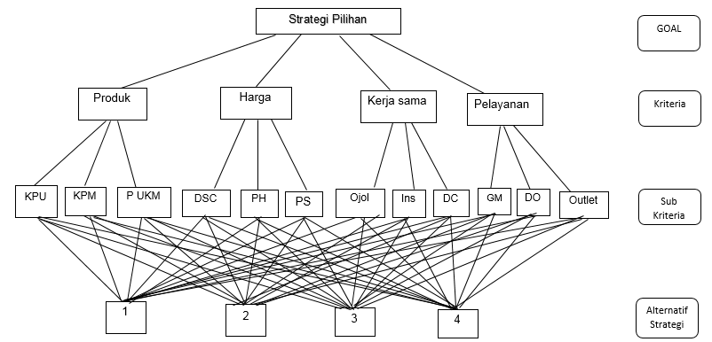
Keterangan :
- KPU : Kelengkapan Produk dari data Umum
- KPM : Kelengkapan Produk dari data Member
- P UKM : Produk UKM
- DSC : Discon
- PH : Pengaturan Harga Jual
- PS : Promosi
- Ojol : Ojek Online
- INS : Instansi Negeri dan Swasta
- DC : Distributin Center
- GM : Grup Member
- DO : Delivery Order
- Outlet : Membuat Outlet Baru
Alternatif Strategi
- Memperbanyak grup member serta memberikan pelayanankhusus terhadap mereka, seperti potongan harga, voucherbelanja dan lain-lain.
- Membuat program promosi dengan bekerja sama dengan Instansi pemerintah maupunswasta, seperti mensupport kegiatan – kegiatan mereka dengan produk” kita.
- Membangun cabang outlet baru dengan lokasi yang lebih strategis.
- Melakukan kegiatan pemasaran secara umum dan penguatan kondisi Minimarket seperti melengkapi produk, pengefisienan anggaran dan pelayanan.

- Berkaitan dengan pencapaian sasaran strategi Minimarket RMP, maka kriteria strategi manakah yang dianggap lebihpenting untuk diprioritaskan ?
Kriteria | Bobot |  |  |  |  |  |  |  |  |  |  |  |  |  |  |  |  | Kreteria
Produk | 9 | 8 | 7 | 6 | 5 | 4 | 3 | 2 | 1 | 2 | 3 | 4 | 5 | 6 | 7 | 8 | 9 | Harga
Produk | 9 | 8 | 7 | 6 | 5 | 4 | 3 | 2 | 1 | 2 | 3 | 4 | 5 | 6 | 7 | 8 | 9 | Pelayanan
Produk | 9 | 8 | 7 | 6 | 5 | 4 | 3 | 2 | 1 | 2 | 3 | 4 | 5 | 6 | 7 | 8 | 9 | Kerja sama
Harga | 9 | 8 | 7 | 6 | 5 | 4 | 3 | 2 | 1 | 2 | 3 | 4 | 5 | 6 | 7 | 8 | 9 | Pelayanan
Harga | 9 | 8 | 7 | 6 | 5 | 4 | 3 | 2 | 1 | 2 | 3 | 4 | 5 | 6 | 7 | 8 | 9 | Kerja sama
Pelayanan | 9 | 8 | 7 | 6 | 5 | 4 | 3 | 2 | 1 | 2 | 3 | 4 | 5 | 6 | 7 | 8 | 9 | Kerja sama

1 = Sama Penting | 3 = Sedikit Lebih Penting | 5= Jelas Lebih Penting | 7= Sangat Jelas Lebih Penting | 9= Mutlak lebih Penting

- Apabila kriteria produk merupakan kriteria strategi yang prioritasuntuk dilakukan sebagai strategi di Minimarket RMP, maka kegiatan manakah yang lebih penting untuk diprioritaskan ?
Sub Kriteria | Bobot |  |  |  |  |  |  |  |  |  |  |  |  |  |  |  |  | Sub Kreteria
Kelengkapan Produk U | 9 | 8 | 7 | 6 | 5 | 4 | 3 | 2 | 1 | 2 | 3 | 4 | 5 | 6 | 7 | 8 | 9 | Kelengkapan Produk M
Kelengkapan Produk U | 9 | 8 | 7 | 6 | 5 | 4 | 3 | 2 | 1 | 2 | 3 | 4 | 5 | 6 | 7 | 8 | 9 | Produk UKM
Produk UKM | 9 | 8 | 7 | 6 | 5 | 4 | 3 | 2 | 1 | 2 | 3 | 4 | 5 | 6 | 7 | 8 | 9 | Kelengkapan Produk M

- Apabila kriteria Harga merupakan kriteria strategi yang prioritas untuk dilakukan sebagai strategi di Minimarket RMP, maka kegiatan manakah yang lebih penting untuk diprioritaskan ?
Sub Kriteria | Bobot |  |  |  |  |  |  |  |  |  |  |  |  |  |  |  |  | Sub Kreteria
Pengaturan Harga | 9 | 8 | 7 | 6 | 5 | 4 | 3 | 2 | 1 | 2 | 3 | 4 | 5 | 6 | 7 | 8 | 9 | Discon
Pengaturan Harga | 9 | 8 | 7 | 6 | 5 | 4 | 3 | 2 | 1 | 2 | 3 | 4 | 5 | 6 | 7 | 8 | 9 | Promosi
Promosi | 9 | 8 | 7 | 6 | 5 | 4 | 3 | 2 | 1 | 2 | 3 | 4 | 5 | 6 | 7 | 8 | 9 | Discon

1 = Sama Penting | 3 = Sedikit Lebih Penting | 5= Jelas Lebih Penting | 7= Sangat Jelas Lebih Penting | 9= Mutlak lebih Penting

- Apabila kriteria Kerja Sama merupakan kriteria strategi yang prioritas untuk dilakukan sebagai strategi di Minimarket RMP, maka kegiatan manakah yang lebih penting untuk diprioritaskan ?
Sub Kriteria | Bobot |  |  |  |  |  |  |  |  |  |  |  |  |  |  |  |  | Sub Kreteria
DC | 9 | 8 | 7 | 6 | 5 | 4 | 3 | 2 | 1 | 2 | 3 | 4 | 5 | 6 | 7 | 8 | 9 | Ojek Online
DC | 9 | 8 | 7 | 6 | 5 | 4 | 3 | 2 | 1 | 2 | 3 | 4 | 5 | 6 | 7 | 8 | 9 | Instansi Pemerintah dan Swasta
Ojek Online | 9 | 8 | 7 | 6 | 5 | 4 | 3 | 2 | 1 | 2 | 3 | 4 | 5 | 6 | 7 | 8 | 9 | Instansi Pemerintah dan Swasta

1 = Sama Penting | 3 = Sedikit Lebih Penting | 5= Jelas Lebih Penting | 7= Sangat Jelas Lebih Penting | 9= Mutlak lebih Penting

- Apabila kriteria Kerja Sama merupakan kriteria strategi yang prioritas untuk dilakukan sebagai strategi di Minimarket RMP, maka kegiatan manakah yang lebih penting untuk diprioritaskan ?
Sub Kriteria | Bobot |  |  |  |  |  |  |  |  |  |  |  |  |  |  |  |  | Sub Kreteria
Outlet Baru | 9 | 8 | 7 | 6 | 5 | 4 | 3 | 2 | 1 | 2 | 3 | 4 | 5 | 6 | 7 | 8 | 9 | Delivery Order
Outlet Baru | 9 | 8 | 7 | 6 | 5 | 4 | 3 | 2 | 1 | 2 | 3 | 4 | 5 | 6 | 7 | 8 | 9 | Grup Member
Delivery Order | 9 | 8 | 7 | 6 | 5 | 4 | 3 | 2 | 1 | 2 | 3 | 4 | 5 | 6 | 7 | 8 | 9 | Grup Member

1 = Sama Penting | 3 = Sedikit Lebih Penting | 5= Jelas Lebih Penting | 7= Sangat Jelas Lebih Penting | 9= Mutlak lebih Penting

- Berkaitan dengan strategi Minimarket RMP, alternatif strategi manakah yang dianggap lebih penting untukdiprioritaskan ?
Strategi | Bobot |  |  |  |  |  |  |  |  |  |  |  |  |  |  |  |  | Strategi
Memperbanyak grup member | 9 | 8 | 7 | 6 | 5 | 4 | 3 | 2 | 1 | 2 | 3 | 4 | 5 | 6 | 7 | 8 | 9 | Membangun Outlet Baru
Memperbanyak grup member | 9 | 8 | 7 | 6 | 5 | 4 | 3 | 2 | 1 | 2 | 3 | 4 | 5 | 6 | 7 | 8 | 9 | Kerja sama Instansi Pemerintah dan Swasta
Memperbanyak grup member | 9 | 8 | 7 | 6 | 5 | 4 | 3 | 2 | 1 | 2 | 3 | 4 | 5 | 6 | 7 | 8 | 9 | Penguatan internal Minimarket
Penguatan internal Minimarket | 9 | 8 | 7 | 6 | 5 | 4 | 3 | 2 | 1 | 2 | 3 | 4 | 5 | 6 | 7 | 8 | 9 | Membangun Outlet Baru
Penguatan internal Minimarket | 9 | 8 | 7 | 6 | 5 | 4 | 3 | 2 | 1 | 2 | 3 | 4 | 5 | 6 | 7 | 8 | 9 | Kerja sama Instansi Pemerintah dan Swasta
Membangun Outlet Baru | 9 | 8 | 7 | 6 | 5 | 4 | 3 | 2 | 1 | 2 | 3 | 4 | 5 | 6 | 7 | 8 | 9 | Kerja sama Instansi Pemerintah dan Swasta

1 = Sama Penting | 3 = Sedikit Lebih Penting | 5= Jelas Lebih Penting | 7= Sangat Jelas Lebih Penting | 9= Mutlak lebih Penting

- Manakah strategi yang lebih penting dilakukan sebagai srategi Minimarket RMP , menurut sub kriteria Kelengkapan Produk Umum ?
Strategi | Bobot |  |  |  |  |  |  |  |  |  |  |  |  |  |  |  |  |  |  |  |  | Strategi
Memperbanyak grup member | 9 |  | 8 | 7 | 6 | 5 | 4 |  | 3 | 2 | 1 | 2 |  | 3 | 4 | 5 | 6 | 7 | 8 |  | 9 | Membangun Outlet Baru
Memperbanyak grup member | 9 |  | 8 | 7 | 6 | 5 | 4 |  | 3 | 2 | 1 | 2 |  | 3 | 4 | 5 | 6 | 7 | 8 |  | 9 | Kerja sama Instansi Pemerintah dan Swasta
Memperbanyak grup member | 9 |  | 8 | 7 | 6 | 5 | 4 |  | 3 | 2 | 1 | 2 |  | 3 | 4 | 5 | 6 | 7 | 8 |  | 9 | Penguatan internal Minimarket
Penguatan internal Minimarket | 9 |  | 8 | 7 | 6 | 5 | 4 |  | 3 | 2 | 1 | 2 |  | 3 | 4 | 5 | 6 | 7 | 8 |  | 9 | Membangun Outlet Baru
Penguatan internal Minimarket | 9 |  | 8 | 7 | 6 | 5 | 4 |  | 3 | 2 | 1 | 2 |  | 3 | 4 | 5 | 6 | 7 | 8 |  | 9 | Kerja sama Instansi Pemerintah dan Swasta
Membangun Outlet Baru | 9 |  | 8 | 7 | 6 | 5 | 4 |  | 3 | 2 | 1 | 2 |  | 3 | 4 | 5 | 6 | 7 | 8 |  | 9 | Kerja sama Instansi Pemerintah dan Swasta
1 = Sama Penting |  | 3 = Sedikit Lebih Penting |  |  |  |  |  | 5= Jelas Lebih Penting |  |  |  |  | 7= Sangat Jelas Lebih Penting |  |  |  |  |  |  | 9= Mutlak lebih Penting

- Manakah strategi yang lebih penting dilakukan sebagai srategi Minimarket RMP , menurut sub kriteria Kelengkapan Produk Member ?
Strategi | Bobot |  |  |  |  |  |  |  |  |  |  |  |  |  |  |  |  | Strategi
Memperbanyak grup member | 9 | 8 | 7 | 6 | 5 | 4 | 3 | 2 | 1 | 2 | 3 | 4 | 5 | 6 | 7 | 8 | 9 | Membangun Outlet Baru
Memperbanyak grup member | 9 | 8 | 7 | 6 | 5 | 4 | 3 | 2 | 1 | 2 | 3 | 4 | 5 | 6 | 7 | 8 | 9 | Kerja sama Instansi Pemerintah dan Swasta
Memperbanyak grup member | 9 | 8 | 7 | 6 | 5 | 4 | 3 | 2 | 1 | 2 | 3 | 4 | 5 | 6 | 7 | 8 | 9 | Penguatan internal Minimarket
Penguatan internal Minimarket | 9 | 8 | 7 | 6 | 5 | 4 | 3 | 2 | 1 | 2 | 3 | 4 | 5 | 6 | 7 | 8 | 9 | Membangun Outlet Baru
Penguatan internal Minimarket | 9 | 8 | 7 | 6 | 5 | 4 | 3 | 2 | 1 | 2 | 3 | 4 | 5 | 6 | 7 | 8 | 9 | Kerja sama Instansi Pemerintah dan Swasta
Membangun Outlet Baru | 9 | 8 | 7 | 6 | 5 | 4 | 3 | 2 | 1 | 2 | 3 | 4 | 5 | 6 | 7 | 8 | 9 | Kerja sama Instansi Pemerintah dan Swasta

1 = Sama Penting | 3 = Sedikit Lebih Penting | 5= Jelas Lebih Penting | 7= Sangat Jelas Lebih Penting | 9= Mutlak lebih Penting

- Manakah strategi yang lebih penting dilakukan sebagai srategi Minimarket RMP , menurut sub kriteria Produk UKM ?
Strategi | Bobot |  |  |  |  |  |  |  |  |  |  |  |  |  |  |  |  | Strategi
Memperbanyak grup member | 9 | 8 | 7 | 6 | 5 | 4 | 3 | 2 | 1 | 2 | 3 | 4 | 5 | 6 | 7 | 8 | 9 | Membangun Outlet Baru
Memperbanyak grup member | 9 | 8 | 7 | 6 | 5 | 4 | 3 | 2 | 1 | 2 | 3 | 4 | 5 | 6 | 7 | 8 | 9 | Kerja sama Instansi Pemerintah dan Swasta
Memperbanyak grup member | 9 | 8 | 7 | 6 | 5 | 4 | 3 | 2 | 1 | 2 | 3 | 4 | 5 | 6 | 7 | 8 | 9 | Penguatan internal Minimarket
Penguatan internal Minimarket | 9 | 8 | 7 | 6 | 5 | 4 | 3 | 2 | 1 | 2 | 3 | 4 | 5 | 6 | 7 | 8 | 9 | Membangun Outlet Baru
Penguatan internal Minimarket | 9 | 8 | 7 | 6 | 5 | 4 | 3 | 2 | 1 | 2 | 3 | 4 | 5 | 6 | 7 | 8 | 9 | Kerja sama Instansi Pemerintah dan Swasta
Membangun Outlet Baru | 9 | 8 | 7 | 6 | 5 | 4 | 3 | 2 | 1 | 2 | 3 | 4 | 5 | 6 | 7 | 8 | 9 | Kerja sama Instansi Pemerintah dan Swasta

1 = Sama Penting | 3 = Sedikit Lebih Penting | 5= Jelas Lebih Penting | 7= Sangat Jelas Lebih Penting | 9= Mutlak lebih Penting

- Manakah strategi yang lebih penting dilakukan sebagai srategi Minimarket RMP , menurut sub kriteriaDiscon ?
Strategi | Bobot |  |  |  |  |  |  |  |  |  |  |  |  |  |  |  |  | Strategi
Memperbanyak grup member | 9 | 8 | 7 | 6 | 5 | 4 | 3 | 2 | 1 | 2 | 3 | 4 | 5 | 6 | 7 | 8 | 9 | Membangun Outlet Baru
Memperbanyak grup member | 9 | 8 | 7 | 6 | 5 | 4 | 3 | 2 | 1 | 2 | 3 | 4 | 5 | 6 | 7 | 8 | 9 | Kerja sama Instansi Pemerintah dan Swasta
Memperbanyak grup member | 9 | 8 | 7 | 6 | 5 | 4 | 3 | 2 | 1 | 2 | 3 | 4 | 5 | 6 | 7 | 8 | 9 | Penguatan internal Minimarket
Penguatan internal Minimarket | 9 | 8 | 7 | 6 | 5 | 4 | 3 | 2 | 1 | 2 | 3 | 4 | 5 | 6 | 7 | 8 | 9 | Membangun Outlet Baru
Penguatan internal Minimarket | 9 | 8 | 7 | 6 | 5 | 4 | 3 | 2 | 1 | 2 | 3 | 4 | 5 | 6 | 7 | 8 | 9 | Kerja sama Instansi Pemerintah dan Swasta
Membangun Outlet Baru | 9 | 8 | 7 | 6 | 5 | 4 | 3 | 2 | 1 | 2 | 3 | 4 | 5 | 6 | 7 | 8 | 9 | Kerja sama Instansi Pemerintah dan Swasta

1 = Sama Penting | 3 = Sedikit Lebih Penting | 5= Jelas Lebih Penting | 7= Sangat Jelas Lebih Penting | 9= Mutlak lebih Penting

- Manakah strategi yang lebih penting dilakukan sebagai srategi Minimarket RMP , menurut sub kriteria Pengaturan Harga Bersaing ?
Strategi | Bobot |  |  |  |  |  |  |  |  |  |  |  |  |  |  |  |  | Strategi
Memperbanyak grup member | 9 | 8 | 7 | 6 | 5 | 4 | 3 | 2 | 1 | 2 | 3 | 4 | 5 | 6 | 7 | 8 | 9 | Membangun Outlet Baru
Memperbanyak grup member | 9 | 8 | 7 | 6 | 5 | 4 | 3 | 2 | 1 | 2 | 3 | 4 | 5 | 6 | 7 | 8 | 9 | Kerja sama Instansi Pemerintah dan Swasta
Memperbanyak grup member | 9 | 8 | 7 | 6 | 5 | 4 | 3 | 2 | 1 | 2 | 3 | 4 | 5 | 6 | 7 | 8 | 9 | Penguatan internal Minimarket
Penguatan internal Minimarket | 9 | 8 | 7 | 6 | 5 | 4 | 3 | 2 | 1 | 2 | 3 | 4 | 5 | 6 | 7 | 8 | 9 | Membangun Outlet Baru
Penguatan internal Minimarket | 9 | 8 | 7 | 6 | 5 | 4 | 3 | 2 | 1 | 2 | 3 | 4 | 5 | 6 | 7 | 8 | 9 | Kerja sama Instansi Pemerintah dan Swasta
Membangun Outlet Baru | 9 | 8 | 7 | 6 | 5 | 4 | 3 | 2 | 1 | 2 | 3 | 4 | 5 | 6 | 7 | 8 | 9 | Kerja sama Instansi Pemerintah dan Swasta

1 = Sama Penting | 3 = Sedikit Lebih Penting | 5= Jelas Lebih Penting | 7= Sangat Jelas Lebih Penting | 9= Mutlak lebih Penting

- Manakah strategi yang lebih penting dilakukan sebagai srategi Minimarket RMP , menurut sub kriteria Promosi Produk ?
Strategi | Bobot |  |  |  |  |  |  |  |  |  |  |  |  |  |  |  |  | Strategi
Memperbanyak grup member | 9 | 8 | 7 | 6 | 5 | 4 | 3 | 2 | 1 | 2 | 3 | 4 | 5 | 6 | 7 | 8 | 9 | Membangun Outlet Baru
Memperbanyak grup member | 9 | 8 | 7 | 6 | 5 | 4 | 3 | 2 | 1 | 2 | 3 | 4 | 5 | 6 | 7 | 8 | 9 | Kerja sama Instansi Pemerintah dan Swasta
Memperbanyak grup member | 9 | 8 | 7 | 6 | 5 | 4 | 3 | 2 | 1 | 2 | 3 | 4 | 5 | 6 | 7 | 8 | 9 | Penguatan internal Minimarket
Penguatan internal Minimarket | 9 | 8 | 7 | 6 | 5 | 4 | 3 | 2 | 1 | 2 | 3 | 4 | 5 | 6 | 7 | 8 | 9 | Membangun Outlet Baru
Penguatan internal Minimarket | 9 | 8 | 7 | 6 | 5 | 4 | 3 | 2 | 1 | 2 | 3 | 4 | 5 | 6 | 7 | 8 | 9 | Kerja sama Instansi Pemerintah dan Swasta
Membangun Outlet Baru | 9 | 8 | 7 | 6 | 5 | 4 | 3 | 2 | 1 | 2 | 3 | 4 | 5 | 6 | 7 | 8 | 9 | Kerja sama Instansi Pemerintah dan Swasta

- Manakah strategi yang lebih penting dilakukan sebagai srategi Minimarket RMP , menurut sub kriteria Ojek Online ?
Strategi | Bobot |  |  |  |  |  |  |  |  |  |  |  |  |  |  |  |  | Strategi
Memperbanyak grup member | 9 | 8 | 7 | 6 | 5 | 4 | 3 | 2 | 1 | 2 | 3 | 4 | 5 | 6 | 7 | 8 | 9 | Membangun Outlet Baru
Memperbanyak grup member | 9 | 8 | 7 | 6 | 5 | 4 | 3 | 2 | 1 | 2 | 3 | 4 | 5 | 6 | 7 | 8 | 9 | Kerja sama Instansi Pemerintah dan Swasta
Memperbanyak grup member | 9 | 8 | 7 | 6 | 5 | 4 | 3 | 2 | 1 | 2 | 3 | 4 | 5 | 6 | 7 | 8 | 9 | Penguatan internal Minimarket
Penguatan internal Minimarket | 9 | 8 | 7 | 6 | 5 | 4 | 3 | 2 | 1 | 2 | 3 | 4 | 5 | 6 | 7 | 8 | 9 | Membangun Outlet Baru
Penguatan internal Minimarket | 9 | 8 | 7 | 6 | 5 | 4 | 3 | 2 | 1 | 2 | 3 | 4 | 5 | 6 | 7 | 8 | 9 | Kerja sama Instansi Pemerintah dan Swasta
Membangun Outlet Baru | 9 | 8 | 7 | 6 | 5 | 4 | 3 | 2 | 1 | 2 | 3 | 4 | 5 | 6 | 7 | 8 | 9 | Kerja sama Instansi Pemerintah dan Swasta

1 = Sama Penting | 3 = Sedikit Lebih Penting | 5= Jelas Lebih Penting | 7= Sangat Jelas Lebih Penting | 9= Mutlak lebih Penting

- Manakah strategi yang lebih penting dilakukan sebagai srategi Minimarket RMP , menurut sub kriteria Intansi Pemerintah dan Swasta ?
Strategi | Bobot |  |  |  |  |  |  |  |  |  |  |  |  |  |  |  |  | Strategi
Memperbanyak grup member | 9 | 8 | 7 | 6 | 5 | 4 | 3 | 2 | 1 | 2 | 3 | 4 | 5 | 6 | 7 | 8 | 9 | Membangun Outlet Baru
Memperbanyak grup member | 9 | 8 | 7 | 6 | 5 | 4 | 3 | 2 | 1 | 2 | 3 | 4 | 5 | 6 | 7 | 8 | 9 | Kerja sama Instansi Pemerintah dan Swasta
Memperbanyak grup member | 9 | 8 | 7 | 6 | 5 | 4 | 3 | 2 | 1 | 2 | 3 | 4 | 5 | 6 | 7 | 8 | 9 | Penguatan internal Minimarket
Penguatan internal Minimarket | 9 | 8 | 7 | 6 | 5 | 4 | 3 | 2 | 1 | 2 | 3 | 4 | 5 | 6 | 7 | 8 | 9 | Membangun Outlet Baru
Penguatan internal Minimarket | 9 | 8 | 7 | 6 | 5 | 4 | 3 | 2 | 1 | 2 | 3 | 4 | 5 | 6 | 7 | 8 | 9 | Kerja sama Instansi Pemerintah dan Swasta
Membangun Outlet Baru | 9 | 8 | 7 | 6 | 5 | 4 | 3 | 2 | 1 | 2 | 3 | 4 | 5 | 6 | 7 | 8 | 9 | Kerja sama Instansi Pemerintah dan Swasta

1 = Sama Penting | 3 = Sedikit Lebih Penting | 5= Jelas Lebih Penting | 7= Sangat Jelas Lebih Penting | 9= Mutlak lebih Penting

- Manakah strategi yang lebih penting dilakukan sebagai srategi Minimarket RMP , menurut sub kriteriaDistribution Center?
Strategi | Bobot |  |  |  |  |  |  |  |  |  |  |  |  |  |  |  |  | Strategi
Memperbanyak grup member | 9 | 8 | 7 | 6 | 5 | 4 | 3 | 2 | 1 | 2 | 3 | 4 | 5 | 6 | 7 | 8 | 9 | Membangun Outlet Baru
Memperbanyak grup member | 9 | 8 | 7 | 6 | 5 | 4 | 3 | 2 | 1 | 2 | 3 | 4 | 5 | 6 | 7 | 8 | 9 | Kerja sama Instansi Pemerintah dan Swasta
Memperbanyak grup member | 9 | 8 | 7 | 6 | 5 | 4 | 3 | 2 | 1 | 2 | 3 | 4 | 5 | 6 | 7 | 8 | 9 | Penguatan internal Minimarket
Penguatan internal Minimarket | 9 | 8 | 7 | 6 | 5 | 4 | 3 | 2 | 1 | 2 | 3 | 4 | 5 | 6 | 7 | 8 | 9 | Membangun Outlet Baru
Penguatan internal Minimarket | 9 | 8 | 7 | 6 | 5 | 4 | 3 | 2 | 1 | 2 | 3 | 4 | 5 | 6 | 7 | 8 | 9 | Kerja sama Instansi Pemerintah dan Swasta
Membangun Outlet Baru | 9 | 8 | 7 | 6 | 5 | 4 | 3 | 2 | 1 | 2 | 3 | 4 | 5 | 6 | 7 | 8 | 9 | Kerja sama Instansi Pemerintah dan Swasta

1 = Sama Penting | 3 = Sedikit Lebih Penting | 5= Jelas Lebih Penting | 7= Sangat Jelas Lebih Penting | 9= Mutlak lebih Penting

- Manakah strategi yang lebih penting dilakukan sebagai srategi Minimarket RMP , menurut sub kriteriaDelivery order ?
Strategi | Bobot |  |  |  |  |  |  |  |  |  |  |  |  |  |  |  |  | Strategi
Memperbanyak grup member | 9 | 8 | 7 | 6 | 5 | 4 | 3 | 2 | 1 | 2 | 3 | 4 | 5 | 6 | 7 | 8 | 9 | Membangun Outlet Baru
Memperbanyak grup member | 9 | 8 | 7 | 6 | 5 | 4 | 3 | 2 | 1 | 2 | 3 | 4 | 5 | 6 | 7 | 8 | 9 | Kerja sama Instansi Pemerintah dan Swasta
Memperbanyak grup member | 9 | 8 | 7 | 6 | 5 | 4 | 3 | 2 | 1 | 2 | 3 | 4 | 5 | 6 | 7 | 8 | 9 | Penguatan internal Minimarket
Penguatan internal Minimarket | 9 | 8 | 7 | 6 | 5 | 4 | 3 | 2 | 1 | 2 | 3 | 4 | 5 | 6 | 7 | 8 | 9 | Membangun Outlet Baru
Penguatan internal Minimarket | 9 | 8 | 7 | 6 | 5 | 4 | 3 | 2 | 1 | 2 | 3 | 4 | 5 | 6 | 7 | 8 | 9 | Kerja sama Instansi Pemerintah dan Swasta
Membangun Outlet Baru | 9 | 8 | 7 | 6 | 5 | 4 | 3 | 2 | 1 | 2 | 3 | 4 | 5 | 6 | 7 | 8 | 9 | Kerja sama Instansi Pemerintah dan Swasta

1 = Sama Penting | 3 = Sedikit Lebih Penting | 5= Jelas Lebih Penting | 7= Sangat Jelas Lebih Penting | 9= Mutlak lebih Penting

- Manakah strategi yang lebih penting dilakukan sebagai srategi Minimarket RMP , menurut sub kriteriaOutlet Baru?
Strategi | Bobot |  |  |  |  |  |  |  |  |  |  |  |  |  |  |  |  | Strategi
Memperbanyak grup member | 9 | 8 | 7 | 6 | 5 | 4 | 3 | 2 | 1 | 2 | 3 | 4 | 5 | 6 | 7 | 8 | 9 | Membangun Outlet Baru
Memperbanyak grup member | 9 | 8 | 7 | 6 | 5 | 4 | 3 | 2 | 1 | 2 | 3 | 4 | 5 | 6 | 7 | 8 | 9 | Kerja sama Instansi Pemerintah dan Swasta
Memperbanyak grup member | 9 | 8 | 7 | 6 | 5 | 4 | 3 | 2 | 1 | 2 | 3 | 4 | 5 | 6 | 7 | 8 | 9 | Penguatan internal Minimarket
Penguatan internal Minimarket | 9 | 8 | 7 | 6 | 5 | 4 | 3 | 2 | 1 | 2 | 3 | 4 | 5 | 6 | 7 | 8 | 9 | Membangun Outlet Baru
Penguatan internal Minimarket | 9 | 8 | 7 | 6 | 5 | 4 | 3 | 2 | 1 | 2 | 3 | 4 | 5 | 6 | 7 | 8 | 9 | Kerja sama Instansi Pemerintah dan Swasta
Membangun Outlet Baru | 9 | 8 | 7 | 6 | 5 | 4 | 3 | 2 | 1 | 2 | 3 | 4 | 5 | 6 | 7 | 8 | 9 | Kerja sama Instansi Pemerintah dan Swasta

1 = Sama Penting | 3 = Sedikit Lebih Penting | 5= Jelas Lebih Penting | 7= Sangat Jelas Lebih Penting | 9= Mutlak lebih Penting

- Manakah strategi yang lebih penting dilakukan sebagai srategi Minimarket RMP , menurut sub kriteria Grup Member ?
Strategi | Bobot |  |  |  |  |  |  |  |  |  |  |  |  |  |  |  |  | Strategi
Memperbanyak grup member | 9 | 8 | 7 | 6 | 5 | 4 | 3 | 2 | 1 | 2 | 3 | 4 | 5 | 6 | 7 | 8 | 9 | Membangun Outlet Baru
Memperbanyak grup member | 9 | 8 | 7 | 6 | 5 | 4 | 3 | 2 | 1 | 2 | 3 | 4 | 5 | 6 | 7 | 8 | 9 | Kerja sama Instansi Pemerintah dan Swasta
Memperbanyak grup member | 9 | 8 | 7 | 6 | 5 | 4 | 3 | 2 | 1 | 2 | 3 | 4 | 5 | 6 | 7 | 8 | 9 | Penguatan internal Minimarket
Penguatan internal Minimarket | 9 | 8 | 7 | 6 | 5 | 4 | 3 | 2 | 1 | 2 | 3 | 4 | 5 | 6 | 7 | 8 | 9 | Membangun Outlet Baru
Penguatan internal Minimarket | 9 | 8 | 7 | 6 | 5 | 4 | 3 | 2 | 1 | 2 | 3 | 4 | 5 | 6 | 7 | 8 | 9 | Kerja sama Instansi Pemerintah dan Swasta
Membangun Outlet Baru | 9 | 8 | 7 | 6 | 5 | 4 | 3 | 2 | 1 | 2 | 3 | 4 | 5 | 6 | 7 | 8 | 9 | Kerja sama Instansi Pemerintah dan Swasta

1 = Sama Penting | 3 = Sedikit Lebih Penting | 5= Jelas Lebih Penting | 7= Sangat Jelas Lebih Penting | 9= Mutlak lebih Penting

Tabel Pengolahan Kuisioner AHP
 | Kriteria | Res 1 | Res 2 | Res 3 | Res 4 | Res 5 | Jumlah | Rataan  Geometrik
 | P-H | 3 | 3 | 3 | 5 | 3 | 405 | 3,32269903
 | P-P | 5 | 5 | 3 | 5 | 5 | 1875 | 4,514402257
 | P- K | 7 | 5 | 3 | 7 | 5 | 3675 | 5,164775739
 | H-P | 3 | 5 | 3 | 3 | 1 | 135 | 2,667268608
 | H-K | 3 | 3 | 5 | 1 | 3 | 135 | 2,667268608
 | P-K | 1 | 3 | 3 | 3 | 1 | 27 | 1,933182045
Produk | KPU-KPM | 0,333 | 1 | 0,5 | 0,333 | 0,333 | 0,01846 | 0,450049767
 | KPU-UKM | 3 | 3 | 5 | 3 | 5 | 675 | 3,680109614
 | UKM-KPM | 0,2 | 0,333 | 0,2 | 0,2 | 0,333 | 0,00089 | 0,245242475
Harga | PH- DISC | 5 | 7 | 5 | 3 | 5 | 2625 | 4,828651495
 | PH-Promo | 5 | 7 | 5 | 7 | 5 | 6125 | 5,720331779
 | DISC-Promo | 3 | 1 | 0,333 | 3 | 3 | 8,991 | 1,551535081
 |  |  |  |  |  |  | 0 | 0
Kerja Sama | OJO- INST | 0,2 | 0,333 | 0,2 | 0,333 | 0,2 | 0,00089 | 0,245242475
 | OJO- DC | 1 | 3 | 3 | 3 | 1 | 27 | 1,933182045
 | DC-INST | 0,333 | 0,333 | 0,2 | 0,333 | 0,2 | 0,00148 | 0,271567965
 |  |  |  |  |  |  | 0 | 0
Pelayanan | DO-GM | 1 | 1 | 0,333 | 0,333 | 1 | 0,11089 | 0,64413618
 | DO-OUTL | 5 | 7 | 5 | 3 | 3 | 1575 | 4,359695041
 | GM-OUTL | 5 | 3 | 3 | 4 | 3 | 540 | 3,519482029
 |  |  |  |  |  |  | 0 | 0
Alternatif | 1-2 | 3 | 1 | 3 | 1 | 1 | 9 | 1,551845574
 | 1-3 | 5 | 3 | 5 | 3 | 3 | 675 | 3,680109614
 | 1-4 | 0,3 | 3 | 3 | 0,3 | 0,2 | 0,162 | 0,694869105
 | 2-3 | 3 | 3 | 2 | 5 | 3 | 270 | 3,063887063
 | 2-4 | 0,333 | 0,2 | 0,5 | 0,333 | 0,333 | 0,00369 | 0,326186919
 | 3-4 | 0,2 | 0,2 | 0,333 | 0,14 | 0,2 | 0,00037 | 0,206220792
 |  |  |  |  |  |  |  | 0
KPU | 1-2 | 3 | 3 | 1 | 3 | 1 | 27 | 1,933182045
 | 1-3 | 5 | 7 | 5 | 3 | 3 | 1575 | 4,359695041
 | 1-4 | 0,3 | 0,2 | 0,2 | 0,3 | 0,2 | 0,00072 | 0,235215805
 | 2-3 | 3 | 3 | 2 | 5 | 3 | 270 | 3,063887063
 | 2-4 | 0,333 | 0,2 | 0,5 | 0,2 | 0,333 | 0,00222 | 0,294566729
 | 3-4 | 0,2 | 0,2 | 0,333 | 0,14 | 0,2 | 0,00037 | 0,206220792
KPM | 1-2 | 3 | 3 | 1 | 3 | 1 | 27 | 1,933182045
 | 1-3 | 5 | 7 | 5 | 3 | 3 | 1575 | 4,359695041
 | 1-4 | 0,3 | 0,2 | 0,2 | 0,3 | 0,2 | 0,00072 | 0,235215805
 | 2-3 | 3 | 3 | 2 | 5 | 3 | 270 | 3,063887063
 | 2-4 | 0,333 | 0,2 | 0,5 | 0,2 | 0,333 | 0,00222 | 0,294566729
 | 3-4 | 0,2 | 0,2 | 0,2 | 0,14 | 0,2 | 0,00022 | 0,186229983
 |  |  |  |  |  |  | 0
UKM | 1-2 | 0,333 | 0,2 | 1 | 0,333 | 1 | 0,02218 | 0,466856804
 | 1-3 | 3 | 3 | 1 | 3 | 3 | 81 | 2,408224685
 | 1-4 | 1 | 1 | 0,3 | 0,3 | 0,2 | 0,018 | 0,447769493
 | 2-3 | 5 | 3 | 7 | 5 | 5 | 2625 | 4,828651495
 | 2-4 | 0,333 | 0,2 | 0,5 | 0,2 | 0,333 | 0,00222 | 0,294566729
 | 3-4 | 0,333 | 0,2 | 0,333 | 0,2 | 0,333 | 0,00148 | 0,271567965
 |  |  |  |  |  |  | 0
PH | 1-2 | 3 | 3 | 3 | 3 | 1 | 81 | 2,408224685
 | 1-3 | 5 | 7 | 5 | 3 | 3 | 1575 | 4,359695041
 | 1-4 | 0,3 | 3 | 0,2 | 0,3 | 0,2 | 0,0108 | 0,404282322
 | 2-3 | 3 | 3 | 2 | 5 | 3 | 270 | 3,063887063
 | 2-4 | 0,333 | 0,2 | 0,5 | 0,333 | 0,333 | 0,00369 | 0,326186919
 | 3-4 | 0,2 | 0,2 | 0,2 | 0,14 | 0,2 | 0,00022 | 0,186229983
 |  |  |  |  |  |  | 0
DISCON | 1-2 | 5 | 5 | 3 | 3 | 3 | 675 | 3,680109614
 | 1-3 | 5 | 7 | 5 | 7 | 7 | 8575 | 6,118526224
 | 1-4 | 3 | 3 | 3 | 0,3 | 5 | 40,5 | 2,096481356
 | 2-3 | 3 | 3 | 2 | 5 | 3 | 270 | 3,063887063
 | 2-4 | 0,333 | 0,2 | 0,5 | 1 | 0,333 | 0,01109 | 0,406422454
 | 3-4 | 0,2 | 0,2 | 0,333 | 0,333 | 0,2 | 0,00089 | 0,245242475
 |  |  |  |  |  |  | 0
PROMO | 1-2 | 0,333 | 0,2 | 3 | 0,2 | 0,333 | 0,01331 | 0,421515882
 | 1-3 | 3 | 3 | 3 | 3 | 1 | 81 | 2,408224685
 | 1-4 | 0,3 | 3 | 3 | 0,3 | 0,2 | 0,162 | 0,694869105
 | 2-3 | 3 | 3 | 2 | 5 | 3 | 270 | 3,063887063
 | 2-4 | 3 | 3 | 3 | 3 | 5 | 405 | 3,32269903
 | 3-4 | 0,2 | 0,333 | 0,333 | 0,333 | 0,2 | 0,00148 | 0,271567965
 |  |  |  |  |  |  | 0
OJO | 1-2 | 0,333 | 0,333 | 3 | 0,333 | 1 | 0,11078 | 0,644007301
 | 1-3 | 3 | 3 | 1 | 3 | 3 | 81 | 2,408224685
 | 1-4 | 1 | 3 | 1 | 1 | 3 | 9 | 1,551845574
 | 2-3 | 1 | 3 | 2 | 3 | 3 | 54 | 2,220643035
 | 2-4 | 0,333 | 0,333 | 0,333 | 1 | 0,333 | 0,0123 | 0,414911418
 | 3-4 | 0,333 | 0,2 | 0,333 | 0,333 | 0,2 | 0,00148 | 0,271567965
DC | 1-2 | 0,333 | 0,333 | 0,333 | 1 | 1 | 0,03693 | 0,516971427
 | 1-3 | 3 | 3 | 3 | 2 | 3 | 162 | 2,766323734
 | 1-4 | 0,3 | 3 | 3 | 0,3 | 0,2 | 0,162 | 0,694869105
 | 2-3 | 3 | 5 | 5 | 5 | 7 | 2625 | 4,828651495
 | 2-4 | 3 | 3 | 3 | 1 | 0,333 | 8,991 | 1,551535081
 | 3-4 | 1 | 1 | 0,333 | 1 | 1 | 0,333 | 0,802580949
 |  |  |  |  |  |  | 0
INSTANSI | 1-2 | 0,2 | 0,2 | 3 | 0,333 | 0,2 | 0,00799 | 0,380654611
 | 1-3 | 3 | 2 | 3 | 2 | 1 | 36 | 2,047672511
 | 1-4 | 0,3 | 3 | 0,3 | 0,3 | 0,3 | 0,0243 | 0,475467958
 | 2-3 | 3 | 7 | 5 | 5 | 7 | 3675 | 5,164775739
 | 2-4 | 3 | 3 | 3 | 1 | 3 | 81 | 2,408224685
 | 3-4 | 0,5 | 0,333 | 0,333 | 0,333 | 0,333 | 0,00615 | 0,361201369
 |  |  |  |  |  |  | 0
DO | 1-2 | 3 | 5 | 3 | 3 | 1 | 135 | 2,667268608
 | 1-3 | 5 | 7 | 5 | 3 | 3 | 1575 | 4,359695041
 | 1-4 | 0,3 | 3 | 3 | 0,3 | 0,2 | 0,162 | 0,694869105
 | 2-3 | 3 | 3 | 2 | 5 | 3 | 270 | 3,063887063
 | 2-4 | 0,333 | 0,2 | 0,5 | 1 | 0,333 | 0,01109 | 0,406422454
 | 3-4 | 0,2 | 0,2 | 0,333 | 0,14 | 0,2 | 0,00037 | 0,206220792
 |  |  |  |  |  |  | 0
GM | 1-2 | 5 | 5 | 3 | 3 | 5 | 1125 | 4,075965548
 | 1-3 | 5 | 7 | 5 | 9 | 7 | 11025 | 6,433920935
 | 1-4 | 5 | 3 | 3 | 1 | 3 | 135 | 2,667268608
 | 2-3 | 3 | 3 | 5 | 3 | 3 | 405 | 3,32269903
 | 2-4 | 0,333 | 0,2 | 0,5 | 0,2 | 0,333 | 0,00222 | 0,294566729
 | 3-4 | 0,333 | 0,2 | 0,333 | 0,333 | 0,2 | 0,00148 | 0,271567965
Outlet | 1-2 | 3 | 5 | 3 | 3 | 1 | 135 | 2,667268608
 | 1-3 | 0,2 | 0,14 | 0,2 | 0,2 | 0,2 | 0,00022 | 0,186229983
 | 1-4 | 3 | 3 | 3 | 5 | 5 | 675 | 3,680109614
 | 2-3 | 0,2 | 0,14 | 0,2 | 0,2 | 0,2 | 0,00022 | 0,186229983
 | 2-4 | 3 | 3 | 3 | 3 | 4 | 324 | 3,177671523
 | 3-4 | 7 | 9 | 5 | 5 | 3 | 4725 | 5,431007

Penghitungan Komparasi dengan Software Super Decisions

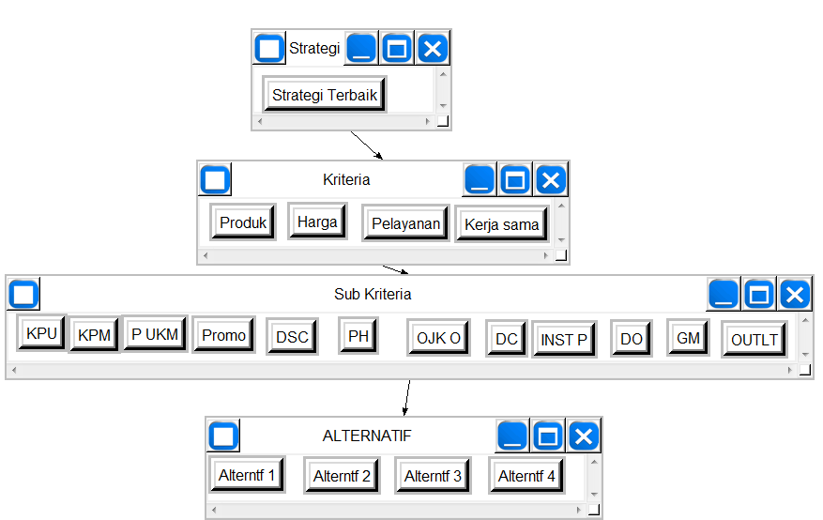

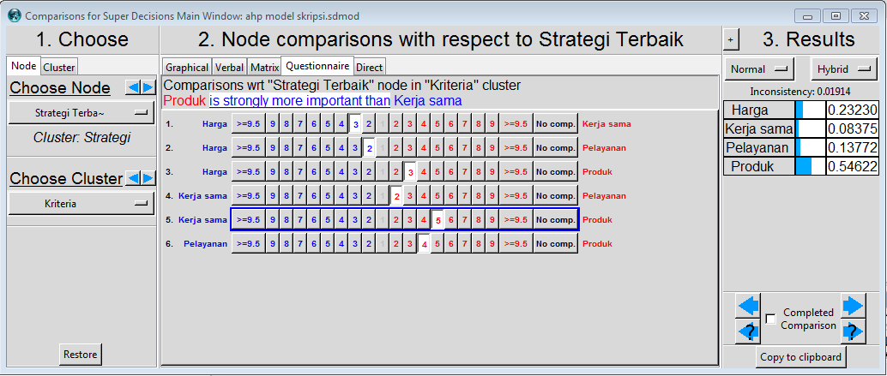
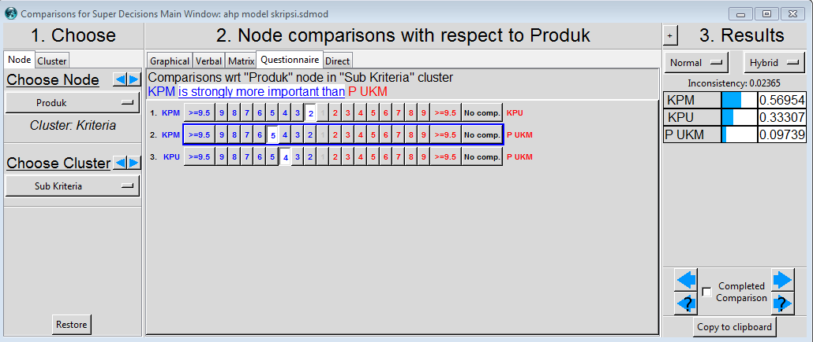
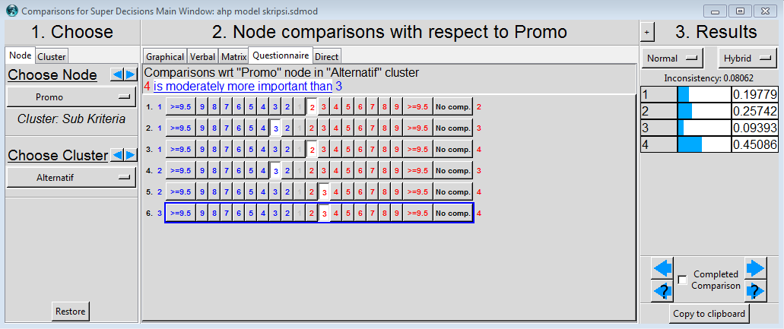

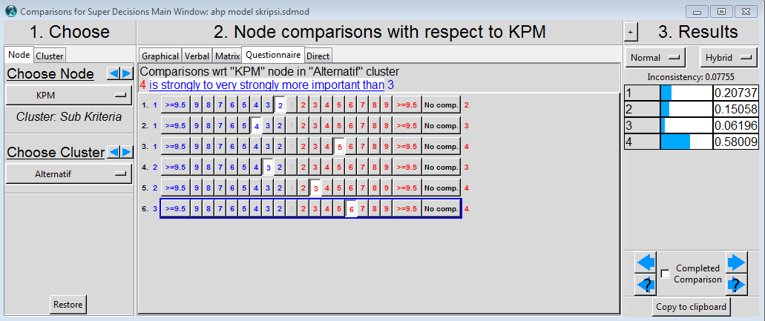

Cek Plagiat
BAB I

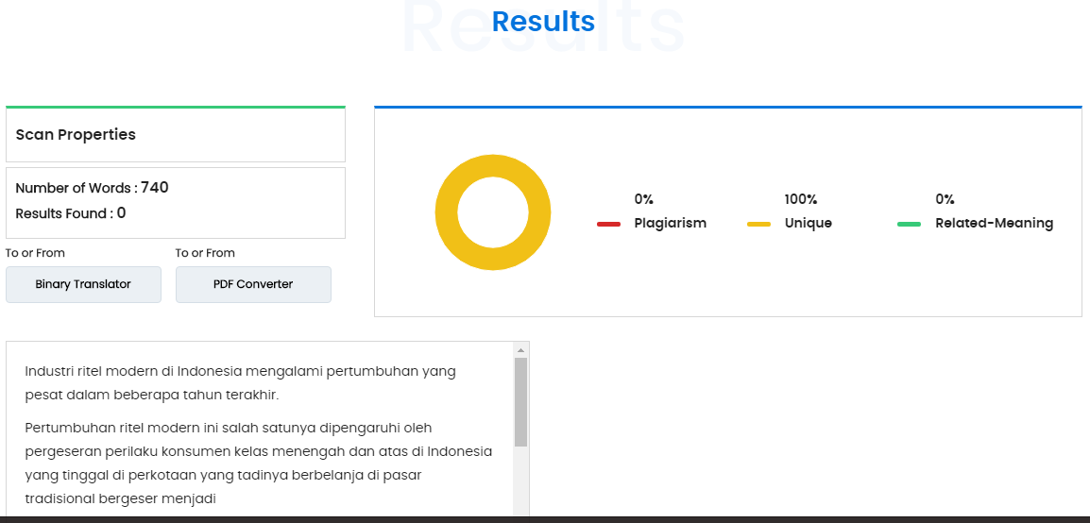

BAB II

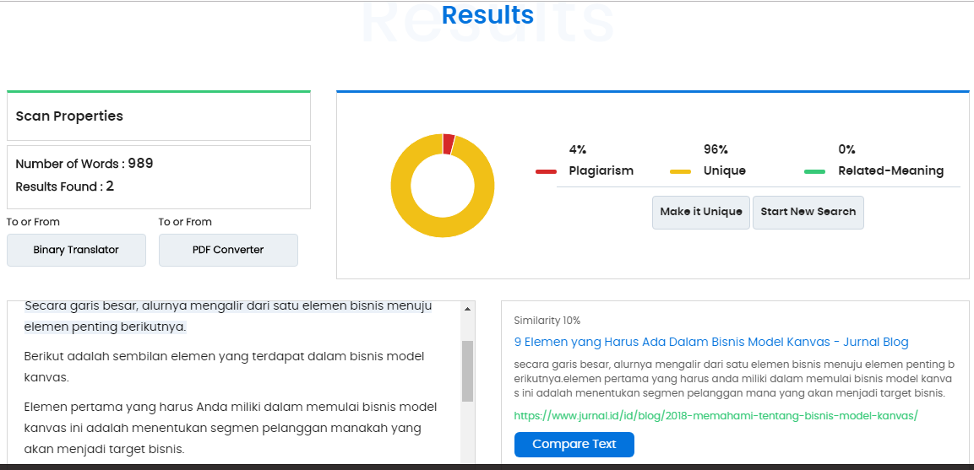

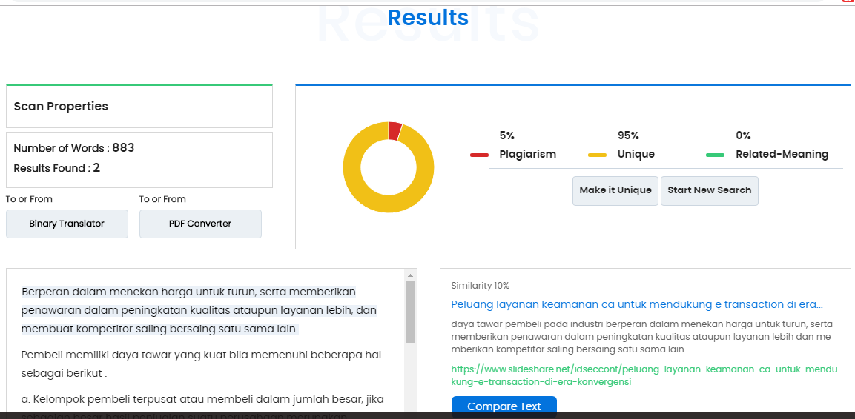

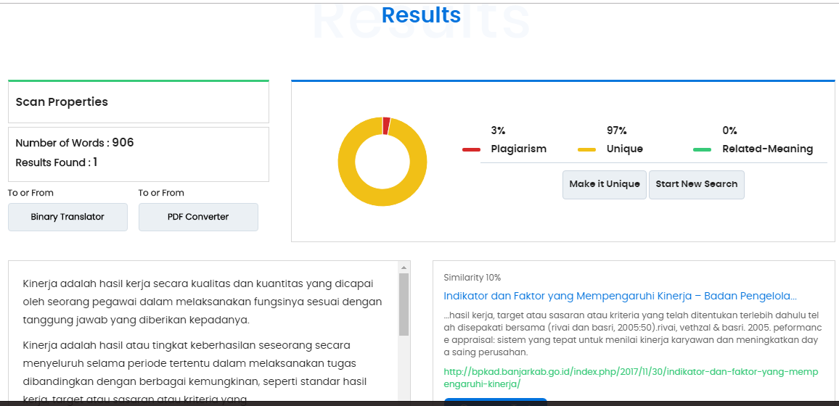

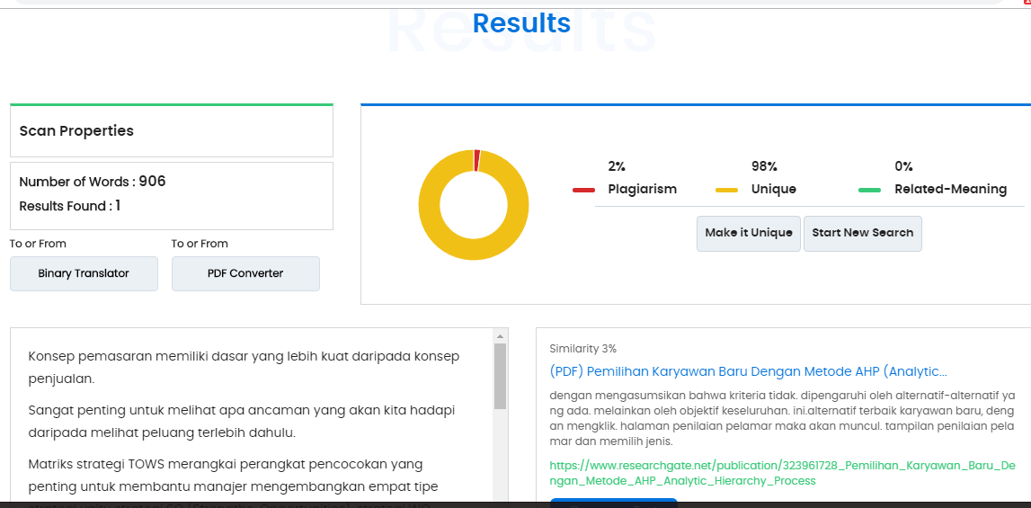

BAB III

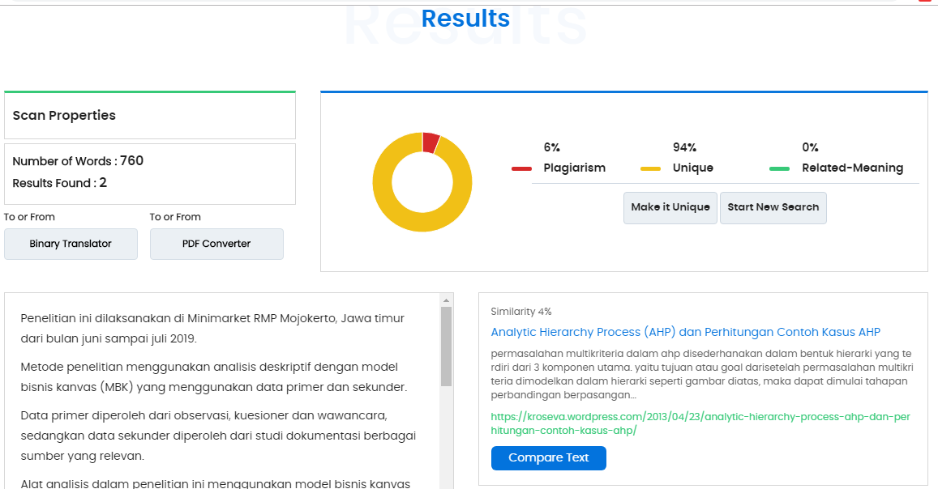

BAB IV dan BAB V

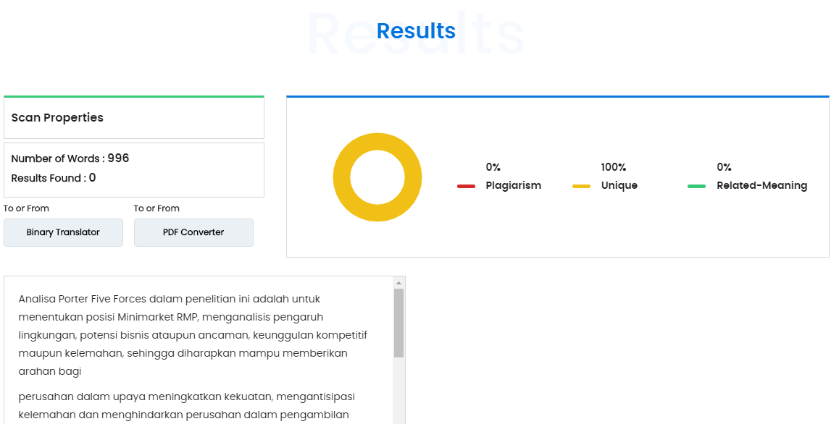

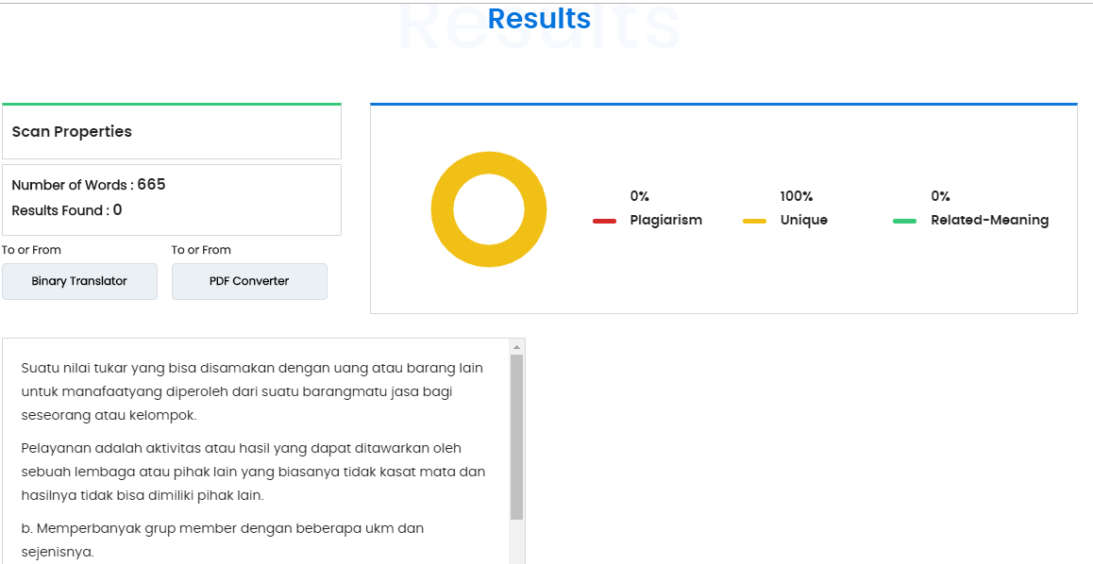

Total plagiarisme dari Bab I sampai dengan BAB V adalah 20 %

